M935 Scheda creata il 4 dicembre 2024
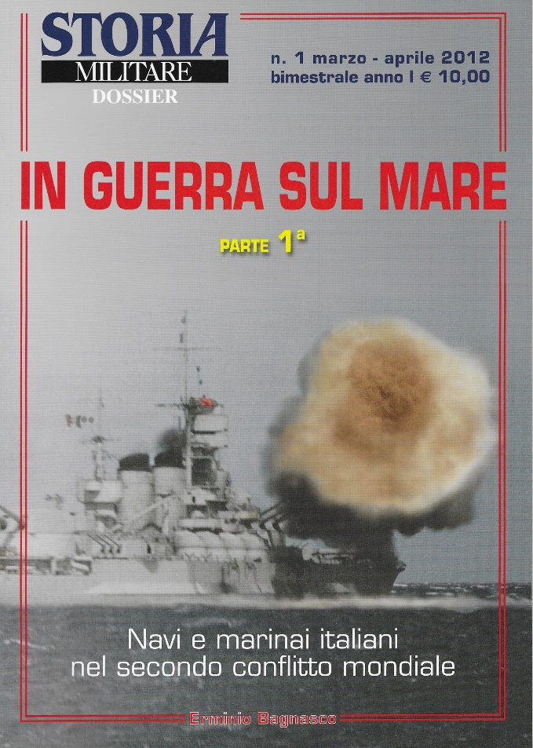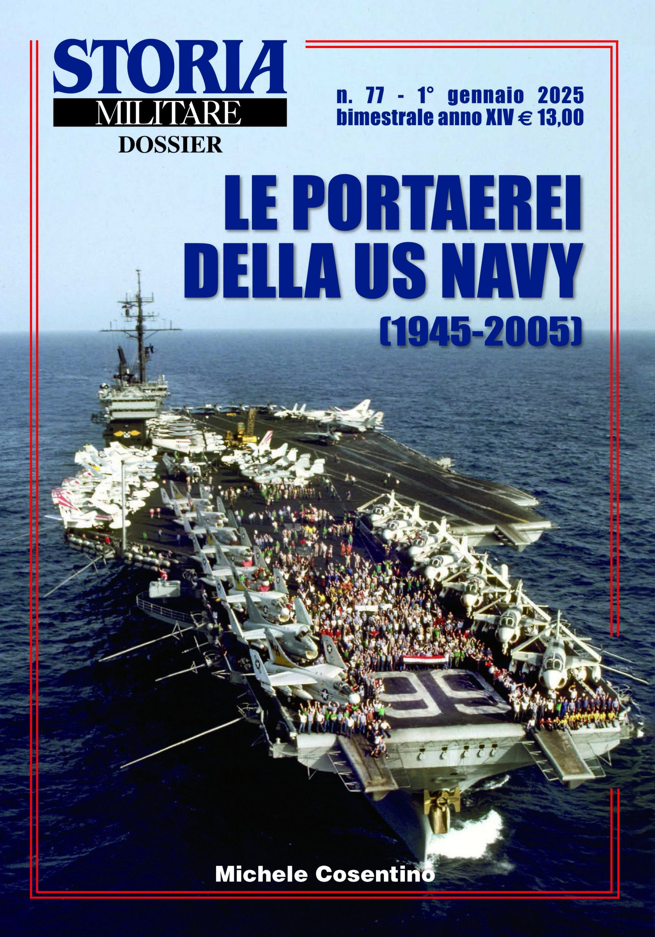
Descrizione storico-bibliografica
*Storia militare dossier. - Anno 1, n. 1 (mar.-apr. 2012)- . - Parma : Albertelli, 2012- . – volumi : ill. ; 30 cm. ((Bimestrale. – Poi editore: Edizioni storia militare. – Copertine a: https://www.edizionistoriamilitare.it/elenco-arretrati-storia-militare-dossier/. - RAV1958065; RML0546198
Soggetto: Storia militare – Periodici
Classe: D355.009

Informazioni storico-bibliografiche
In edicola dal 2012, una collana di monografie bimestrali dedicate all'approfondimento dei temi di storia militare, navale o aeronautica di maggior interesse. https://www.edizionistoriamilitare.it/elenco-arretrati-storia-militare-dossier/.

